Anexo II - Direitos autorais e autorização
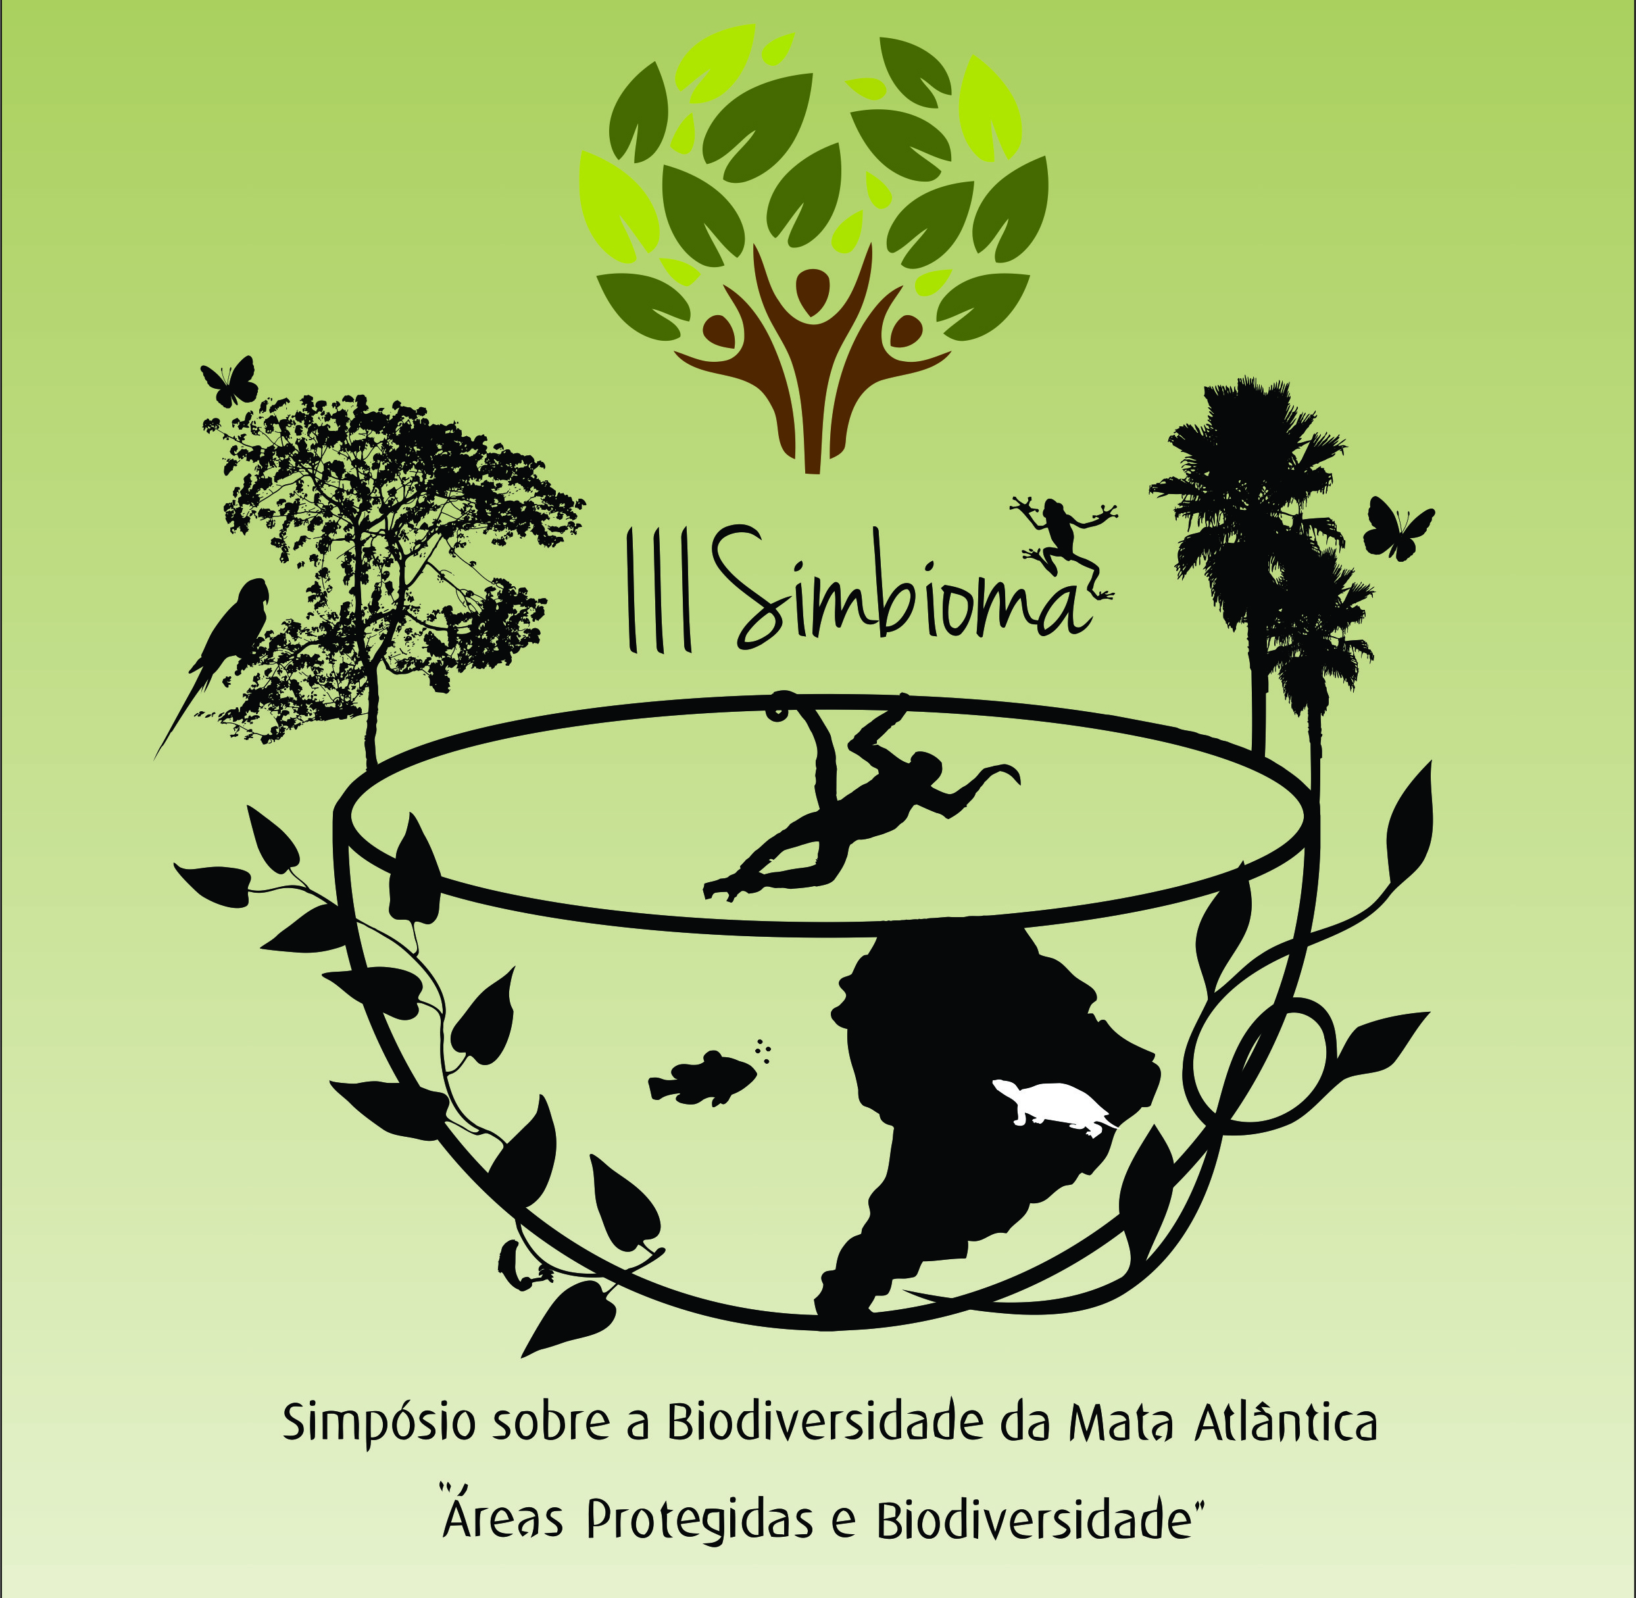

Eu ____________________________________________________ participante do III Simpósio sobre a diversidade da Mata Atlântica - SIMBIOMA, sob o número de inscrição __________ declaro sobre conhecimento da lei de direitos autorais (LEI Nº 9.610, DE 19 DE FEVEREIRO DE 1998), que as imagens submetidas são de minha autoria, e autorizo as mesmas para ficarem expostas durante a “12º Semana de Museus” se estendendo até os dias que ocorrerá o “III SIMBIOMA”. Em caso de méritos sobre ela autorizo-a (as) para a divulgação na capa dos anais do III SIMBIOMA.

Atenciosamente,

___________________________________
Nome e RG

